# Домашна работа: Дефекти и системи за проследяване на дефекти

## На лов за бъгове: Google Home Page

|  |  |
| --- | --- |
| **Дефект** | **Описание** |
| **Дефект #1** | Страницата няма заглавие. |
| **Дефект #2** | Има правописна грешка в „I’m Feeling Lucky“; |
| **Дефект #3** | „Gmail“ и „Images“ не са на една линия (Първо „Gmail“ , след това „Images“); |
| **Дефект #4** | В иконката на „Приложения на Google“ липсва точката в средата, трябва да са 9 точки; |
| **Дефект #5** | Бутонът за гласово не е правилният; |
| **Дефект #6** | Шрифтът на „Bulgaria“ не е правилният; |
| **Дефект #7** | „How search works“ се дублира; |
| **Дефект #8** | „Search by image“ липсва в лентата за търсене; |
| **Дефект #9** | Долу вдясно липсва „Privacy“; |
| **Дефект #10** | В логото на Google има грешка – „g“ е зелено, а „l“ е синьо; |
| **Дефект #11** | Клавитурното поле в лентата за търсене липсва; |
| **Дефект #12** | Иконката „лупа“ не е ориентирана правилно (трябва да е огледално); |
| **Дефект #13** | Долу вдясно липсва „Business“; |
| **Screenshot**  *не съм поставил стрелка на всяко оградено място, защото щеше да е претрупано; |  |

## На лов за бъгове: Приложението Notepad

|  |  |
| --- | --- |
| **Дефект #1** | Липсва „View“; |
| **Дефект #2** | Липсва заглавие на документа; |
| **Дефект #3** | Срещу „Open“ липсва клавишната комбинация „Ctrl+O“; |
| **Дефект #4** | Срещу „Print“ липсва клавишната комбинация „Ctrl+P“; |
| **Дефект #5** | Липсва бутон за минимизиране; |
| **Дефект #6** | Липсва бутон за максимизиране; |
| **Дефект #7** | Бутон „Х“ не е правилният; |
| **Дефект #8** | Липсва „Exit“; |
| **Дефект #9** | Долу вдясно стрелката не трябва да е червена; |
| **Дефект #10** | На лентата за скорл вдясно липсва стрелкичката за преместване нагоре; |
| **Screenshot**  *не съм поставил стрелка на всяко оградено място, защото щеше да е претрупано; |  |

## Докладване на дефекти: Gmail

|  |  |
| --- | --- |
| **Бъг ID** | GM-01; |
| **Приоритет** | Висок/Критичен; |
| **Тежест** | Блокираща/Критична; |
| **Възложено на** | Велизар Телбийски; |
| **Докладвано от** | Стоян Иванов; |
| **Докладвано на (дата)** | 14.07.2023; |
| **Статус** | Нов; |
| **Среда** | OS: Windows 10;  Browser: Google Chrome 114.0.5735.199;  Продукционна среда; |
| **Резюме** | Бутонът за влизане в Gmail, препраща потребителя към Google.com; |
| **Описание** | След коректно въведени входни данни и натискане бутона [ВХОД] потребителят не е препратен към входящата си пощенска кутия. Вместо това се отваря Google.com; |
| **Очаквано поведение** | След коректно въведени входни данни и натискане бутона [ВХОД] потребителят е препратен към входящата си пощенска кутия; |
| **Реално поведение** | След коректно въведени входни данни и натискане бутона [ВХОД] потребителят не е препратен към входящата си пощенска кутия. Вместо това се отваря Google.com; |
| **Стъпки за възпроизвеждане** | 1. Навигирайте до gmail.com; 2. Натиснете бутон [ВХОД] (потребителят не трябва да е влязъл в профил); 3. В полето „username or phone number“ въведете коректен имейл; 4. Натиснете бутон [НАПРЕД]; 5. В полето „password“ въведете коректна парола; 6. Натиснете бутон [ВХОД]; |

## Докладване на дефекти: Нулиране на парола

|  |  |
| --- | --- |
| **Бъг ID** | SP-01; |
| **Приоритет** | Нисък |
| **Тежест** | Ниска |
| **Възложено на** | Георги Маджиров; |
| **Докладвано от** | Стоян Иванов; |
| **Докладвано на (дата)** | 15.07.2023; |
| **Статус** | Нов; |
| **Среда** | Huawei P60 Pro;  Browser: Google Chrome 114.0.5735.199;  Продукционна среда; |
| **Резюме** | Когато потребителят се регистрира през мобилен телефон в сайта samplepage.com, той получава имейла за нулиране на първоначалната парола два пъти; |
| **Описание** | След регистрация в сайта samplepage.com през мобилен телефон имейлът за нулиране на паролата за подразбиране се получава два пъти. При регистрация от компютър този имейл се получава само един път; |
| **Очаквано поведение** | След регистрация в сайта samplepage.com през мобилен телефон или през компютър имейлът за нулиране на паролата за подразбиране се получава само един път; |
| **Реално поведение** | След регистрация в сайта samplepage.com през мобилен телефон имейлът за нулиране на паролата за подразбиране се получава два пъти. |
| **Стъпки за възпроизвеждане** | 1. Отворете samplepage.com през браузър на мобилен телефон; 2. Натиснете бутон [РЕГИСТРАЦИЯ]; 3. Попълните всички необходими полета с коректни данни; 4. Потвърдете вашата регистрация; 5. Натиснете бутон [ГОТОВО]; 6. Влезте в използвания за регистрация имейл и проверете колко имейла са получени от samplepage.com; |

## Регистрирация в Atlassian Jira Cloud

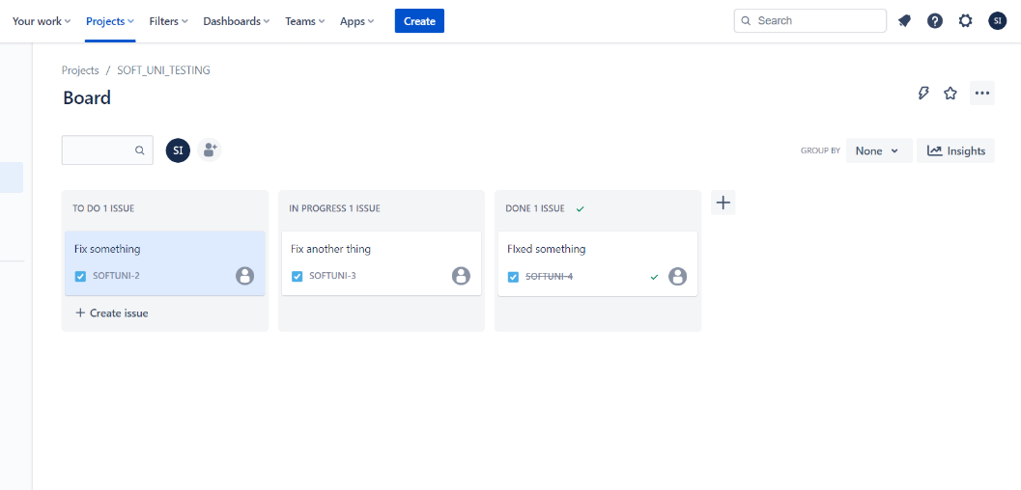

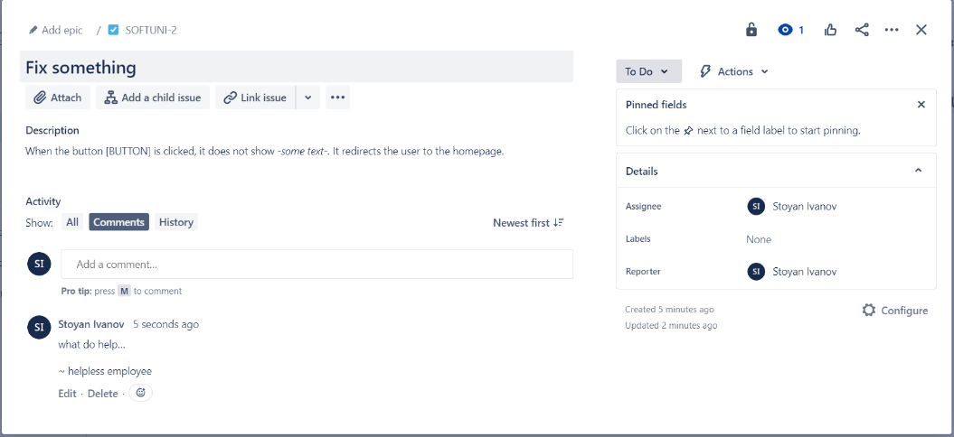

## Докладване на дефекти: Форма за регистрация

Опишете накратко всички грешки, които сте открили в таблицата по-долу. Добавете снимки, където смятате, че това е необходимо.

|  |  |
| --- | --- |
| **Дефект** | **Описание** |
| **Дефект #1** | Бутонът [Clear Form] не работи; |
| **Дефект #2** | „Confirm Password“ вместо „Confirm Email“; |
| **Дефект #3** | Символите в „Username“ може да са по-малко от 6; |
| **Дефект #4** | Правописна грешка в „Create Account“; |
| **Дефект #5** | „Thank you for registering.“ вместо „You are now logged in“; |
| **Дефект #6** | Символите в „Password“ може да са по-малко от 6; |
| **Дефект #7** | Символите в „Username“ може да не са комбинация от букви и цифри; |

**Регистрирайте всички** открити грешки в проекта, който сте създали в **Jira**.

